Министерство образования и науки РФ

Федеральное государственное образовательное учреждение

высшего образования

«Ярославский государственный технический университет»

Кафедра «Информационные системы и технологии»

Курсовой проект защищен

с оценкой *________*

Преподаватель

__________ Костикова И.Ю.

« » 2020

**РАЗРАБОТКА ИНФОРМАЦИОННОЙ СИСТЕМЫ «СВЯЗЬ СТАРОСТ ГРУПП СО СЛУЖБАМИ УНИВЕРСИТЕТА»**

Пояснительная записка к курсовому проекту

по дисциплине “Системы управления базами данных”

ЯГТУ 09.03.02-010 КП

Нормоконтролер Проект выполнил

Преподаватель студент группы ЭИС-37

__________ Костикова И.Ю. __________Наугольный Д.И

« » 2020 « » 2020

2020

Министерство образования и науки Российской Федерации

Федеральное государственное образовательное учреждение

высшего образования

«Ярославский государственный технический университет»

Кафедра «Информационные системы и технологии»

ЗАДАНИЕ № 10

по курсовому проектированию

Студенту Наугольному Денису Игоревичу

Факультет «Цифровых систем» курс 3 группа ЭИС-37

I. Тема проекта и исходные данные

Разработка информационной системы по теме «СВЯЗЬ СТАРОСТ ГРУПП СО СЛУЖБАМИ УНИВЕРСИТЕТА»

СУБД: MS SQL Server

Среда разработки клиентского приложения: Visual Studio 2019

II. Представить следующие материалы:

1. Текстовые

Пояснительная записка к курсовому проекту, включающая: системный анализ предметной области, концептуальную схему, логическую структуру базы данных, описание приложения, руководство пользователя и техническое задание.

1. Графические

Иллюстрационные материалы представляются студентом на защиту в виде компьютерной презентации в формате MS Power Point

III. Рекомендуемая литература и материал:

1. Ткачев О.А. Создание и манипулирование базами данных средствами СУБД Microsoft SQL Server 2008 [Электронный pecypc]: Учебное пособие/ Ткачев О.А. – Электрон. текстовые данные. – М.: Московский городской педагогический университет, 2013. – 152 с.     – Режим доступа: http://www.bibliocomlectator.ru/book/?id=26613                  .

2. Чубукова И.А. Data Mining [Электронный pecypc]/ Чубукова И.А. – Электрон. текстовые данные. – М.: Интернет-Университет Информационных Технологий  (ИНТУИТ), 2016. – 470 с. – Режим доступа: http://www.bib1iocomp1ectator.ru/book/?id–56315.________________________________________________________________________

IV. Дата выдачи задания _________

V. Срок сдачи законченного проекта _________

VI. Отметка о явке на консультацию:

1)__________________ 2)______________________ 3)________________________

4)__________________ 5)______________________ 6)________________________

Руководитель проекта______ Михайлов Д. О. и. о. зав. кафедрой______С. Ю. Бойков

Задание принял к исполнению «_____»_____________ Студент___________________ (подпись студента)

Реферат

40 с., 31 рис., 15 табл., 5 источника, 3 прил.

MS SQL SERVER, СУБД, ИНФОРМАЦИОННАЯ СИСТЕМА, КЛИЕНТ-СЕРВЕРНАЯ АРХИТЕКТУРА, С#.

Объектом исследования является комплексная информационная система для контроля и организации расписания.

Было необходимо разработать информационную подсистему СВЯЗЬ СТАРОСТ ГРУПП СО СЛУЖБАМИ УНИВЕРСИТЕТА. Университету необходимо автоматизировать составление расписания. Подсистема должна иметь возможность печатать отчеты, формировать расписание, вести учет посещаемости и т.д. так же подсистема должна обеспечивать формирование следующих печатных форм: «Отчет о посещаемости».

Оглавление

Введение 5

1. Аналитическая часть 7

1.1 Системный анализ предметной области 7

1.2 Назначение проектируемой системы 8

1.3 Цели создания проектируемой системы 9

1.4 Задачи, решаемые с помощью проектируемой системы 9

2. Проектная часть 10

2.1 Функциональная модель 10

2.2 UML – проектирование 12

2.2.1 Диаграмма вариантов использования 12

2.2.2 Диаграмма классов 13

2.2.3 Диаграмма развертывания 13

2.3 Проектирование базы данных 14

2.3.1 Концептуальное проектирование 14

2.3.2 Логическое проектирование 14

2.3.3 Физическое проектирование 15

2.3.4 Роли и права доступа к данным 18

2.4 Проектирование интерфейса клиентской части 18

3. Технологическая часть 19

3.1 Выбор программных средств 19

3.1.1 Выбор СУБД 19

3.1.2 Выбор средств разработки 19

3.2 Описание работы с программой 19

3.3 Описание тест – кейсов 28

Заключение 30

Список используемых источников и литературы 31

Приложение А. 32

Приложение Б. 37

Приложение В 39

# Введение

В последние годы бурное развитие новых технологий сделали актуальным использование баз данных в организациях различных форм собственности и направлений деятельности. Успехи в исследованиях и разработке баз данных стали основой фундаментальных разработок коммуникационных систем, транспорта и логистики, финансового менеджмента, методов доступа к научной литературе, а также многих гражданских и военных приложений.  
  
Базы данных лежат в основе информационных систем, и это коренным образом изменило характер работы многих предприятий и организаций. Цель базы данных – помочь людям и организациям вести учет, осуществлять информационную поддержку при принятии решений. Базы данных представляют собой особую организацию данных и предполагают использование специальных программно-языковых средств. Базы данных - это сложные взаимосвязанные информационные образования, предназначенные для многоцелевого использования.  
  
Проектирование и разработка базы данных на основе реляционных моделей данных требуют, с одной стороны, знания предметной области, а с другой, владения современными информационными технологиями. Структурная независимость реляционной базы данных и ее независимость по данным позволяет исследовать логическую структуру модели без обращения к физическим аспектам хранения и извлечения данных. Одна из самых важных причин простоты реляционной модели базы данных состоит в том, что она отвечает на вопрос какие данные необходимо извлечь, а не как извлечь данные.  
  
Целью выполнения курсового проекта является систематизация, закрепление и углубление теоретических знаний и практических навыков проектирования баз данных и управления ими.  
  
Курсовой проект включает в себя: постановку задачи, обоснование необходимости создания БД, описание этапов нормализации БД, обоснование выбор используемых программных средств.  
  
Важнейшим элементом в процессе разработки приложения является выбор правильной IDE, зависящей не только от платформы, но и от уровня собственной подготовки. Интегрированная среда разработки — это некий комплекс отдельных инструментов разработчика, позволяющий не только написать код программы, но и скомпилировать этот код в готовое приложение, провести тестирование этой программы, поиск ошибок, рефакторинг и другие действия. Сейчас существует множество профессиональных продуктов для разработки приложений.

Visual Studio – это среда разработки от Microsoft. Visual Studio в основном известна для написания приложений, включающих в себя .NET. Это полный набор инструментов, позволяющий произвести точную отладку и настройку приложения.

Visual Studio предназначена не только для разработчиков на C++, но также поддерживает многие другие популярные языки, такие как C#, Visual Basic и F#.

Visual Studio предлагает множество функций, некоторые из которых: интеллектуальное автодополнение кода; дизайнер графических форм (GUI); простая в использовании навигационная система.

Вы можете использовать IDE для разработки компьютерных программ для Microsoft Windows, а также веб-сайтов, веб-приложений и веб-сервисов.

Данная среда является интегрированной, так как в ней возможна совместная работа над одним проектом с разных компьютеров в режиме реального времени.

**Главными преимуществами Microsoft Visual Studio являются:** большое количество функций; наличие отладчика для JS; поддержка нескольких мониторов; использование сплит-окон XML и CSS; удобная регулировка рабочей области; продвинутый конструктор и редактор кода; простой и интуитивно понятный интерфейс на русском языке; возможность разрабатывать графические элементы Windows Forms; регулярные автообновления от официального сайта Майкрософт.

Исходя из перечисленного можно сделать вывод, что Visual Studio – среда, дающая широкие возможности в разработке программного обеспечения, что делает её идеальным выбором для реализации проекта.

# Аналитическая часть

# Системный анализ предметной области

В системе необходимо наличие ролей следующих типов:

- «Староста»

- «Деканат»

- «Преподаватель»

Необходимо реализовать следующий функционал для пользователя с ролью «Староста»:

- просмотр расписания группы.

- контроль посещаемости занятий и отправка отчётов пользователю с ролью «Преподаватель»

Необходимо реализовать следующий функционал для пользователя с ролью «Преподаватель»:

- изменение расписания (с автоматическим уведомлением пользователей типа «Староста», которых затрагивает это изменение);

- контроль посещаемости занятий

- назначение дат зачётов и переэкзаменовок.

- просмотр личного расписания.

- просмотр занятости аудиторий

Необходимо реализовать следующий функционал для пользователя с ролью «Деканат»:

- просмотр и редактирование расписания с уведомлениями преподавателей и студентов;

- формирование списков студентов.

Необходимо также реализовать следующую логику: если меняется расписание, то после авторизации преподавателя или студента, расписание которого было изменено, ему должно отображаться оповещение об изменениях (например, в виде всплывающего окна).

Обеспечить формирование следующих печатных форм: «Отчет о посещаемости».

Базовые сущности в этой предметной области:

Сущность «Пользователь»:

- id пользователя

- id_роли

- ФИО

- Логин

- Пароль

- Email

В БД должна храниться информация о кафедрах, студенческих группах и студентах.

Сущность «Кафедра»:

- id кафедры

- название кафедры

Сущность «Группа»:

- id группы

- Название группы

- Курс

- id кафедры

Сущность «Студент»:

- id_студента

- id_пользователя

- id_группы

- этоСтароста (столбец с логическим типом данных, если true – значит, что студент является старостой своей группы)

Сущность «Преподаватель»:

- id_преподавателя

- id_пользователя

- id_кафедры

Сущность «Сотрудник Деканата»:

- id_сотрудника

- id_пользователя

Нужно хранить информацию о расписании. Поэтому введём сущность «Дисциплина».

Сущность «Дисциплина»:

- id дисциплины

- название

В расписании указывается тип занятия. Поэтому введём сущность «Тип занятия» (лекция/практика/лабораторная работа). Также введём сущность «Аудитории».

Сущность «Тип занятия»:

- id типа занятия

- название типа

Сущность «Аудитория»:

- id_аудитории

- имя

А теперь введём сущность «Расписание»:

- id_занятия

- id_дисциплины

- id_преподавателя

- id_типа занятия

- id_группы

- id_аудитории

- ДатаВремя начала занятия

- ДатаВремя конца занятия

- id_сотрудника_деканата

- ДатаВремя изменения

Т.к. сотрудники деканата добавляют и меняют расписание, то вводится столбец «айди сотрудника деканата» - тот сотрудник, который внёс измененияю. И датавремя последнего изменения расписания.

Нам надо хранить информацию о посещаемости студентами пар.

Сущность «Посещаемость»:

- id_посещаемости

- id_занятия

- id_студента

- присутствие (столбец с логическим типом)

Нужно хранить информацию о расписании зачётов, экзаменов и так далее.

Сущность «РасписаниеКонтроля».

Но перед этим выделим сущность «Тип контроля» (зачёт, дифференцированный зачёт, экзамен, пересдача зачёта, пересдача экзамена)

Сущность «Тип контроля»:

- id_типа_контроля

- название типа

# Назначение проектируемой системы

Общее описание:

Как объект взят университет, в котором осуществляется связь старост групп и служб университета.

БД должна содержать:

1. Данные о расписании.

2. Данные о посещаемости занятий.

3. Данные о занятости аудиторий.

4. Данные о датах зачетом и переэкзаменовок.

5. Данные о списках студентов

Бизнес-правила:

* У старосты может отсутствовать отчество.
* У студента может отсутствовать отчество.
* У преподавателя может отсутствовать отчество.
* Контактные номера студентов не должны совпадать.
* Контактные номера старост не должны совпадать.
* Контактные номера преподавателя не должны совпадать.

# Цели создания проектируемой системы

Информационная система «СВЯЗЬ СТАРОСТ ГРУПП СО СЛУЖБАМИ УНИВЕРСИТЕТА» должна обеспечивать:

1. Формирование расписания.
2. Учет посещаемости.
3. Регистрация новых пользователей, изменение их данных.
4. Уведомление пользователей о изменении расписания.
5. Возможность просмотра информации о занятости аудиторий.
6. Формирование отчетности о посещаемости.
7. Формирование списков студентов.

Цель разработки системы – автоматизация связи старост групп со службами университета.

# Задачи, решаемые с помощью проектируемой системы

С помощью данной проектируемой системы работа производства будет осуществляться проще и эффективней. Люди, работающие с системой, смогут вносить изменения в данные справочников в базе данных. Благодаря проектируемой системе можно будет организовывать расписание.

# Проектная часть

# Функциональная модель

Деятельность системы показана на рисунке 1. В систему заносятся данные о преподавателях, аудиториях, дисциплинах и студентах. Сотрудники формируют расписание в зависимости о занятости аудиторий и списков студентов.

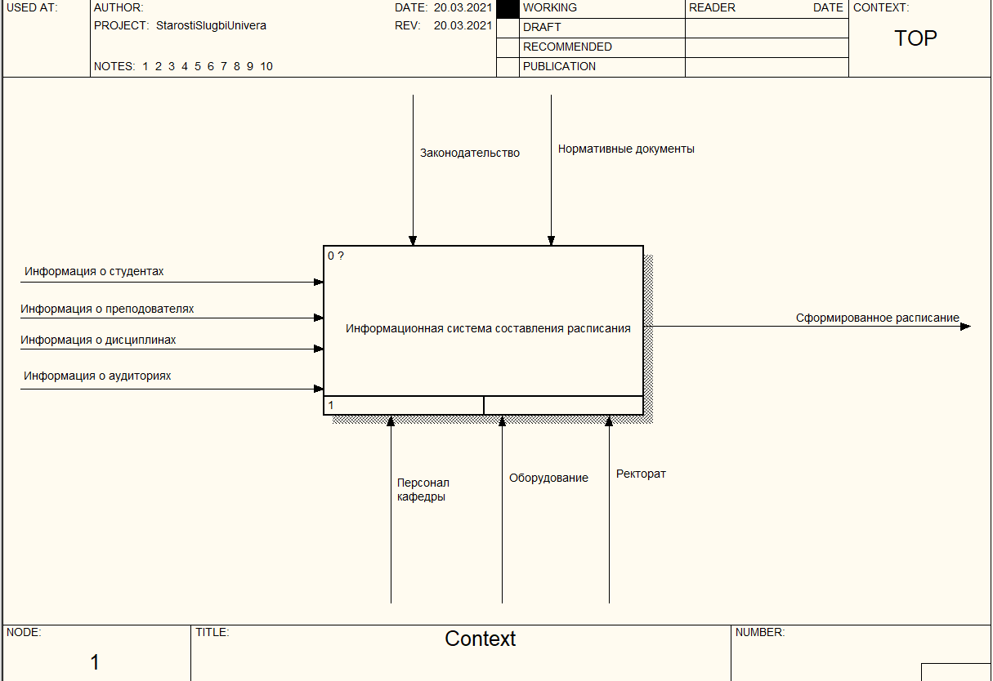

Рисунок 1 – Контекстная диаграмма

|  |  |  |  |  |
| --- | --- | --- | --- | --- |
| Название блока | Входы | Выходы | Управление | Механизм |
| Информационная система составления расписания | Информация о студентах | Сформированное расписание | Законодательство | Персонал  кафедры |
| Информация о преподавателях |  | Нормативные документы | Ректорат |
| Информация о дисциплинах |  |  | оборудование |
| Информация о аудиториях |  |  |  |

Таблица 1 – Описание контекстной диаграммы

На рисунке 2 более подробно представлен процесс деятельности системы. Сначала формируется план учебной работы, затем распределяется учебная нагрузка, принимаются индивидуальные корректировки расписания, и в конце происходит формирование конечного утвержденного расписания.

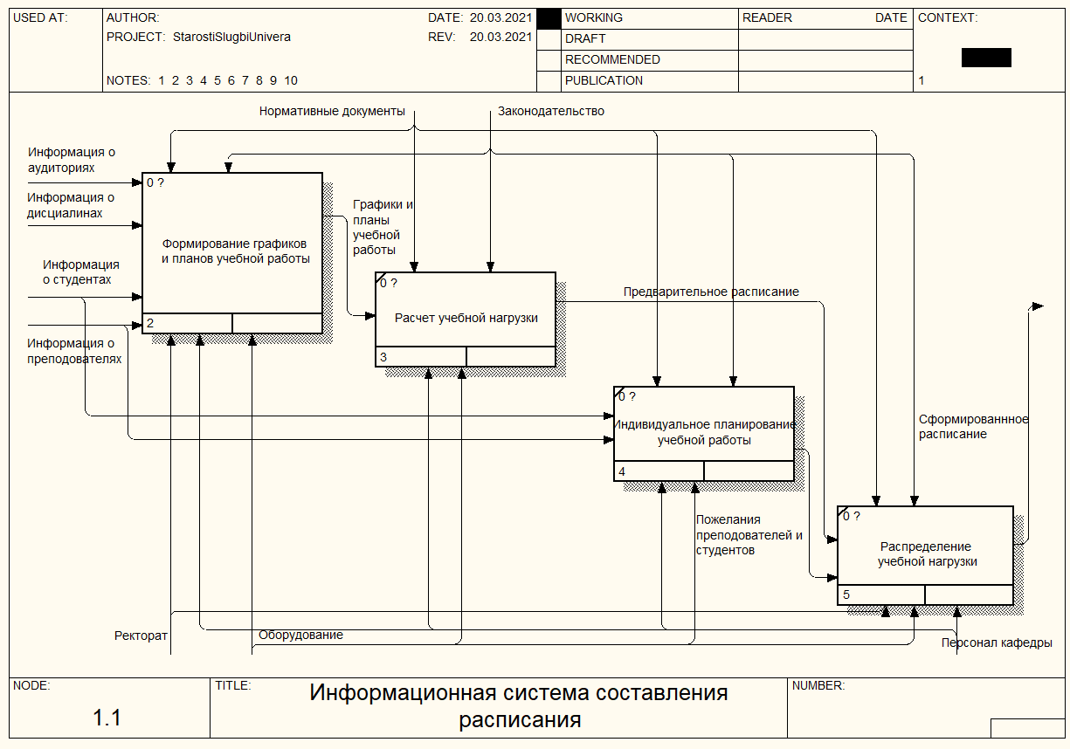

Рисунок 2 – Диаграмма декомпозиции

|  |  |  |  |  |
| --- | --- | --- | --- | --- |
| Название блока | Входы | Выходы | Управление | Механизм |
| Формирование  поставки | Информация о студентах | Сформированное расписание | Законодательство | Персонал |
| Информация о преподавателях |  | Нормативные документы | Ректорат |
| Информация о дисциплинах |  |  | оборудование |
| Информация о аудиториях |  |  |  |

Таблица 2 – Описание диаграммы декомпозиции

На рисунке 3 более подробно представлен процесс формирования графиков и планов учебной работы. Сначала анализируются стандарты дисциплин, затем по равномерно распределяют учебные часы студентов и преподавателей, и в конце формируется предварительный план учебной работы.

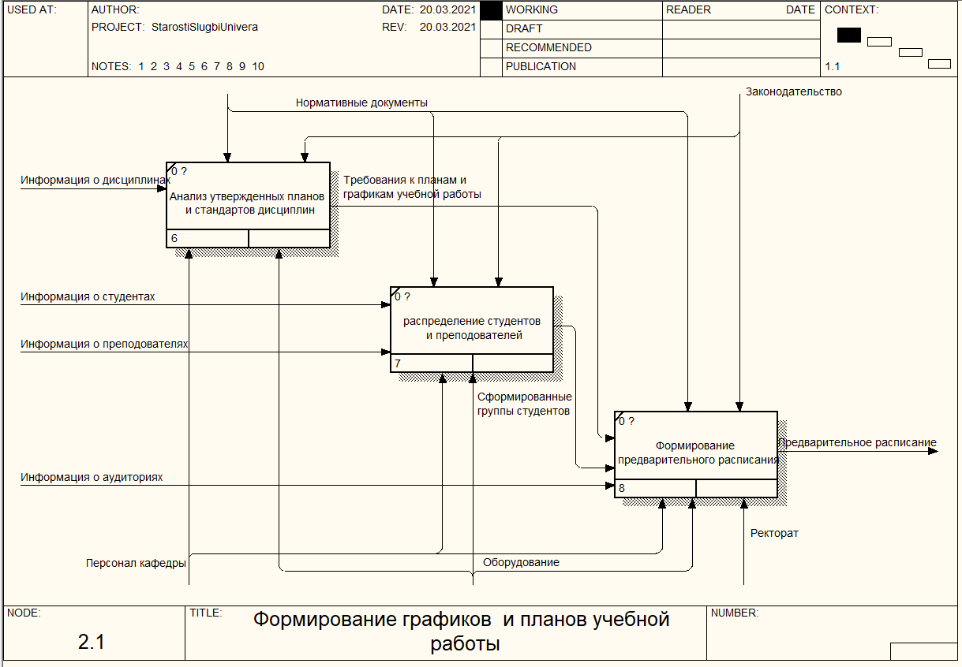

Рисунок 3 – Диаграмма декомпозиции 2

# UML – проектирование

# Диаграмма вариантов использования

Для любых действий в системе СВЯЗЬ СТАРОСТ ГРУПП СО СЛУЖБАМИ УНИВЕРСИТЕТА пользователь сначала должен пройти авторизацию и действовать согласно правам, которые он имеет. Возможности для Администратора, Сотрудника Деканата, Преподавателя, Старосты и Студента описаны на рисунках 3 – 8.

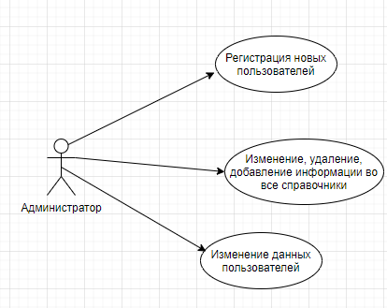

Рисунок 4 – Диаграмма вариантов использования для Администратора

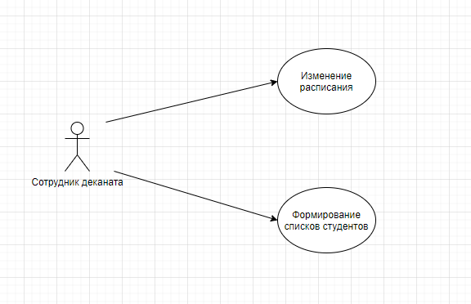

Рисунок 5 – Диаграмма вариантов использования для Сотрудника деканата

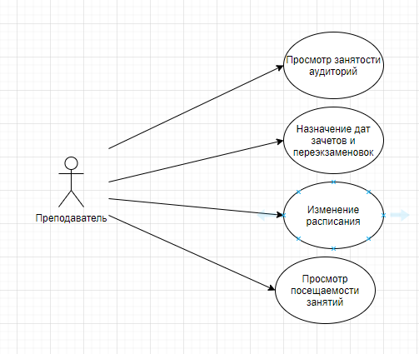

Рисунок 6 – Диаграмма вариантов использования для Преподавателя

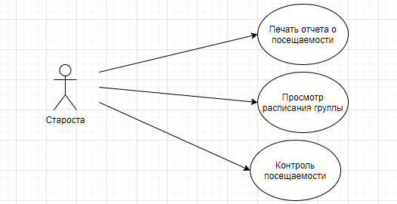

Рисунок 7 – Диаграмма вариантов использования для Старосты

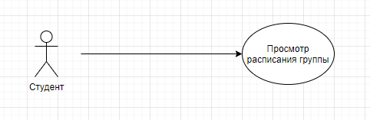

Рисунок 8 – Диаграмма вариантов использования для Студента

# Диаграмма классов

Диаграмма классов является основным логическим представлением модели и содержит детальную информацию о внутреннем устройстве данной БД. Все это отображено на рисунке 8.

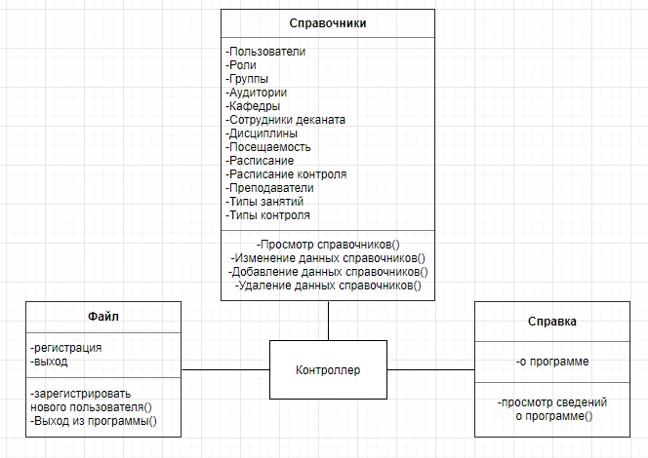

Рисунок 9 – Диаграмма классов

# Диаграмма развертывания

Диаграмма развертывания предназначена для того, чтобы видеть, как будет распределена система. Это показано на рисунке 9.

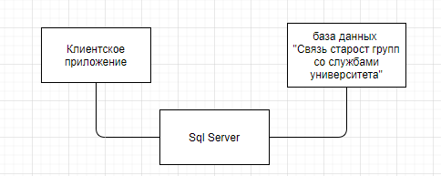

Рисунок 10 – Диаграмма развертывания

# Проектирование базы данных

# Концептуальное проектирование

Концептуальное проектирования – это создание схемы БД, включающей определение важнейших сущностей и связей между ними. Сущности в данной БД: «Роль», «Пользователь», «Расписание», «Расписание Контроля», «Аудитория», «Группа», «Тип занятия», «Детали учета» и т.д.. Каждая сущность содержит атрибуты – набор данных, который характеризует сущность. Так же все сущности имеют связи – отношения, графически отображаемые ассоциации в виде стрелки. Концептуальная модель для данной БД показана на рисунке 11.

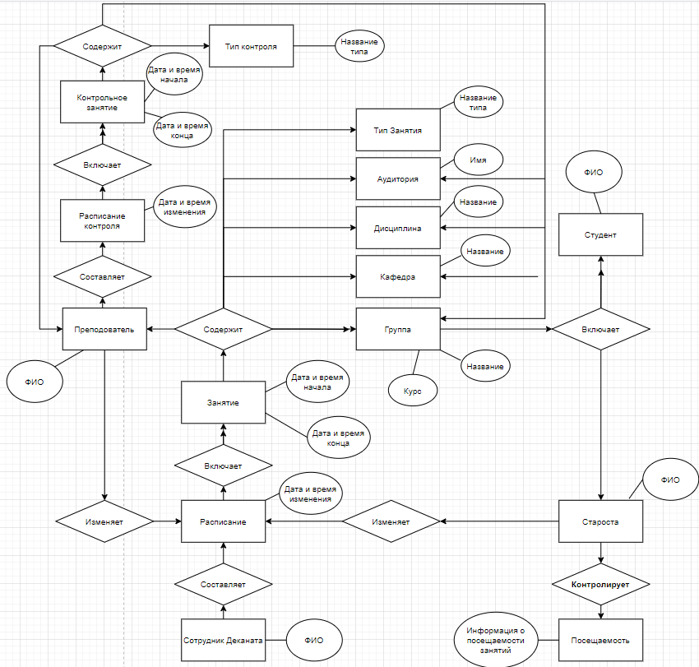

Рисунок 11 – Концептуальная модель

# Логическое проектирование

Целью логического проектирования является развитие концептуальной модели и преобразование в вид выбранной модели данных. Для начала определяем таблицы и их документирование. Количество сущностей, выделенных в концептуальной модели равно количеству таблиц в логической модели. А количество атрибутов в каждой сущности равно количеству столбцов в этих таблицах. Таким образом сначала создается первая нормальная форма, представленная на рисунке 12, в такой форме все столбцы должны быть атомарными.

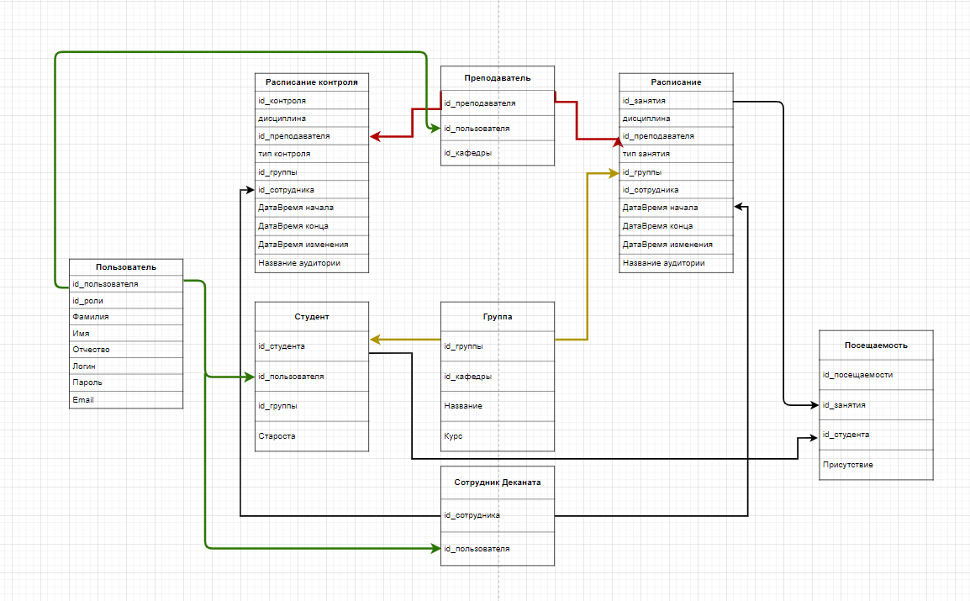

Рисунок 12 – 1 Нормальная форма

Далее составляется вторая и третья нормальные формы. В таких формах каждый столбец, не входящий в состав первичного ключа, должен зависеть от всего первичного ключа, а не от отдельных частей. 3 нормальная форма для данной БД представлена на рисунке 13.

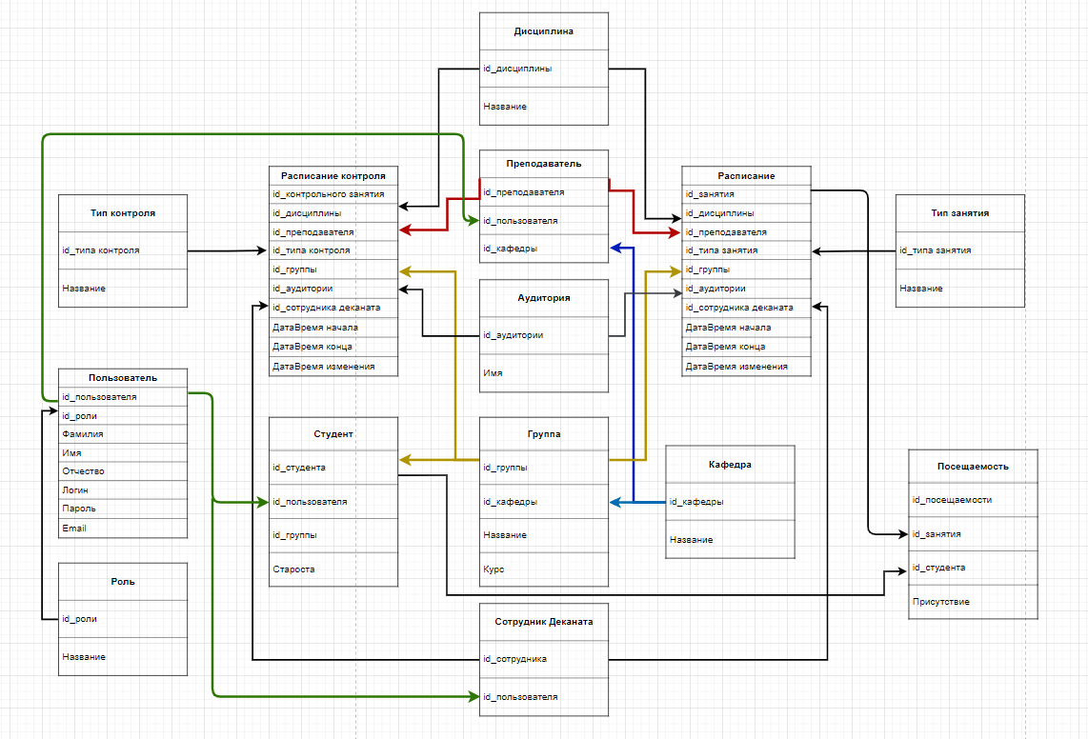

Рисунок 13 – 3 Нормальная форма

# Физическое проектирование

Физическое проектирование – определение особенностей хранения данных и методов доступа к ним. На данном этапе происходит назначение каждому столбцу каждой таблицы определенного типа данных, установка значений по умолчанию, добавление ограничений и определение правил автоматического увеличения некоторых столбцов. Ниже в таблицах представлено описание атрибутов сущностей для данной БД.

|  |  |  |  |  |  |
| --- | --- | --- | --- | --- | --- |
| Таблица | Столбец | Обязательность | Тип данных | Ограничения | Описание |
| Роль | Id_роли | Да | INT с атрибутом IDENTITY | Первичный ключ.  Автоматическое увеличение на 1. | Идентификатор роли |
| Название | Да | VARCHAR(10) | - | Имя роли |

|  |  |  |  |  |  |
| --- | --- | --- | --- | --- | --- |
| Таблица | Столбец | Обязательность | Тип данных | Ограничения | Описание |
| Пользователи | Id_пользователя | Да | INT с атрибутом IDENTITY | Первичный ключ. Автоматическое увеличение на 1. | Идентификатор пользователя |
| Id_роли | Да | INT | Внешний ключ для связи с таблицей “Роль” | Идентификатор роли |
| Фамилия | Да | VARCHAR(30) | - | Фамилия с пользователя |
| Имя | Да | VARCHAR(30) | - | Имя пользователя |
| Отчество | Нет | VARCHAR(30) | - | Отчество пользователя |
| Номер  мобильного | Да | VARCHAR(11) | Формат: 79991112233  Без других символов. | Контактный мобильный телефон пользователя. |
| Логин | Да | VARCHAR(255) | Строка в нижнем регистре, состоящая из символов латиницы и цифр. | Логин пользователя для авторизации в приложении |
| Пароль | Да | VARCHAR(255) | Строка, состоящая из символов латиницы и цифр. | Пароль учётной записи пользователя для авторизации в приложении |

|  |  |  |  |  |  |
| --- | --- | --- | --- | --- | --- |
| Таблица | Столбец | Обязательность | Тип данных | Ограничения | Описание |
| Студент | Id_студента | Да | INT с атрибутом IDENTITY | Первичный ключ. Автоматическое увеличение на 1. | Идентификатор студента |
| Id_пользователя | Да | INT | Внешний ключ для связи с таблицей “Пользователь” | Идентификатор пользователя |
| Id_группы | Да | INT | Внешний ключ для связи с таблицей “группа” | Идентификатор группы |
| Староста | Да | BIT | - | Является ли старостой |

|  |  |  |  |  |  |
| --- | --- | --- | --- | --- | --- |
| Таблица | Столбец | Обязательность | Тип данных | Ограничения | Описание |
| Группа | Id_ группы | Да | INT с атрибутом IDENTITY | Первичный ключ. Автоматическое увеличение на 1. | Идентификатор группы |
| Id_кафедры | Да | INT | Внешний ключ для связи с таблицей “кафедра” | Идентификатор кафедры |
| Название | Да | VARCHAR(30) | - | Название группы |
| курс | Да | TINYINT(5) | - | Номер курса |

|  |  |  |  |  |  |
| --- | --- | --- | --- | --- | --- |
| Таблица | Столбец | Обязательность | Тип данных | Ограничения | Описание |
| Кафедра | Id_кафедры | Да | INT с атрибутом IDENTITY | Первичный ключ.  Автоматическое увеличение на 1. | Идентификатор кафедры |
| Название | Да | VARCHAR(10) | - | Имя кафедры |

|  |  |  |  |  |  |
| --- | --- | --- | --- | --- | --- |
| Таблица | Столбец | Обязательность | Тип данных | Ограничения | Описание |
| Расписание | Id_занятия | Да | INT с атрибутом IDENTITY | Первичный ключ. Автоматическое увеличение на 1. | Идентификатор расписания |
| Id_дисциплины | Да | INT | Внешний ключ для связи с таблицей “дисциплина” | Идентификатор дисциплины |
| Id_преподавателя | Да | INT | Внешний ключ для связи с таблицей “преподаватель" | Идентификатор преподавателя |
| Id_типа занятия | Да | INT | Внешний ключ для связи с таблицей “Тип занятия | Идентификатор типа занятия |
| Id_группы | Да | INT | Внешний ключ для связи с таблицей “группа ” | Идентификатор группы |
| Id_аудитории | Да | INT | Внешний ключ для связи с таблицей “аудитория ” | Идентификатор аудитории |
| Id_сотрудника деканата | Да | INT | Внешний ключ для связи с таблицей “сотрудник деканата ” | Идентификатор сотрудника деканата |
| ДатаВремя начала | Да | DATETIME | Формат: DD.MM.YYYY HH:MM:SS | Дата и время |
| ДатаВремя конца | Да | DATETIME | Формат: DD.MM.YYYY HH:MM:SS | Дата и время |
| ДатаВремя изменения | Да | DATETIME | Формат: DD.MM.YYYY HH:MM:SS | Дата и время |

|  |  |  |  |  |  |
| --- | --- | --- | --- | --- | --- |
| Таблица | Столбец | Обязательность | Тип данных | Ограничения | Описание |
| Тип занятия | Id_ Типа занятия | Да | INT с атрибутом IDENTITY | Первичный ключ.  Автоматическое увеличение на 1. | Идентификатор Типа занятия |
| Название | Да | VARCHAR(10) | - | Имя типа занятия |

|  |  |  |  |  |  |
| --- | --- | --- | --- | --- | --- |
| Таблица | Столбец | Обязательность | Тип данных | Ограничения | Описание |
| Аудитория | Id_ Аудитории | Да | INT с атрибутом IDENTITY | Первичный ключ.  Автоматическое увеличение на 1. | Идентификатор Аудитории |
| Имя | Да | VARCHAR(10) | - | Имя аудитории |

|  |  |  |  |  |  |
| --- | --- | --- | --- | --- | --- |
| Таблица | Столбец | Обязательность | Тип данных | Ограничения | Описание |
| Преподаватель | Id_ Преподавателя | Да | INT с атрибутом IDENTITY | Первичный ключ. Автоматическое увеличение на 1. | Идентификатор Преподавателя |
| Id_пользователя | Да | INT | Внешний ключ для связи с таблицей “Пользователь” | Идентификатор пользователя |
| Id_кафедры | Да | INT | Внешний ключ для связи с таблицей “кафедра” | Идентификатор кафедры |

|  |  |  |  |  |  |
| --- | --- | --- | --- | --- | --- |
| Таблица | Столбец | Обязательность | Тип данных | Ограничения | Описание |
| Дисциплина | Id_ Дисциплины | Да | INT с атрибутом IDENTITY | Первичный ключ.  Автоматическое увеличение на 1. | Идентификатор Дисциплины |
| Название | Да | VARCHAR(10) | - | Название дисциплины |

|  |  |  |  |  |  |
| --- | --- | --- | --- | --- | --- |
| Таблица | Столбец | Обязательность | Тип данных | Ограничения | Описание |
| Посещаемость | Id_ посещаемости | Да | INT с атрибутом IDENTITY | Первичный ключ. Автоматическое увеличение на 1. | Идентификатор посещаемости |
| Id_занятия | Да | INT | Внешний ключ для связи с таблицей “Расписание” | Идентификатор занятия |
| Id_студента | Да | INT | Внешний ключ для связи с таблицей “Студент” | Идентификатор студента |
| присутствие | Да | BIT | - | Присутствует ли на занятии |

|  |  |  |  |  |  |
| --- | --- | --- | --- | --- | --- |
| Таблица | Столбец | Обязательность | Тип данных | Ограничения | Описание |
| Сотрудник деканата | Id_ Сотрудника деканата | Да | INT с атрибутом IDENTITY | Первичный ключ.  Автоматическое увеличение на 1. | Идентификатор Сотрудника деканата |
| Id_пользователя | Да | INT | Внешний ключ для связи с таблицей “Пользователь” | Идентификатор пользователя |

|  |  |  |  |  |  |
| --- | --- | --- | --- | --- | --- |
| Таблица | Столбец | Обязательность | Тип данных | Ограничения | Описание |
| Расписание контроля | Id_контрольного_занятия | Да | INT с атрибутом IDENTITY | Первичный ключ. Автоматическое увеличение на 1. | Идентификатор расписания |
| Id_дисциплины | Да | INT | Внешний ключ для связи с таблицей “дисциплина” | Идентификатор дисциплины |
| Id_преподавателя | Да | INT | Внешний ключ для связи с таблицей “преподаватель" | Идентификатор преподавателя |
| Id_типа контроля | Да | INT | Внешний ключ для связи с таблицей “Тип контроля” | Идентификатор типа контроля |
| Id_группы | Да | INT | Внешний ключ для связи с таблицей “группа ” | Идентификатор группы |
| Id_аудитории | Да | INT | Внешний ключ для связи с таблицей “аудитория ” | Идентификатор аудитории |
| Id_сотрудника деканата | Да | INT | Внешний ключ для связи с таблицей “сотрудник деканата ” | Идентификатор сотрудника деканата |
| ДатаВремя начала | Да | DATETIME | Формат: DD.MM.YYYY HH:MM:SS | Дата и время |
| ДатаВремя конца | Да | DATETIME | Формат: DD.MM.YYYY HH:MM:SS | Дата и время |
| ДатаВремя изменения | Да | DATETIME | Формат: DD.MM.YYYY HH:MM:SS | Дата и время |

|  |  |  |  |  |  |
| --- | --- | --- | --- | --- | --- |
| Таблица | Столбец | Обязательность | Тип данных | Ограничения | Описание |
| Тип контроля | Id_ Типа контроля | Да | INT с атрибутом IDENTITY | Первичный ключ.  Автоматическое увеличение на 1. | Идентификатор Типа контроля |
| Название | Да | VARCHAR(10) | - | Имя типа контроля |

# Роли и права доступа к данным

На сервере были созданы 5 пользователя. Первый – Администратор с ролью db_owner, второй – Сотрудник деканата с ролью DecanatRole, третий– Преподаватель с ролью TeacherRole, четвертый – Староста с ролью StarostaRole, пятый – Студент с ролью StudentRole . В системе используется проверка подлинности Windows.

# Проектирование интерфейса клиентской части

Для начала пользователю предлагается пройти авторизацию для входа в систему, как показано на рисунке 14:

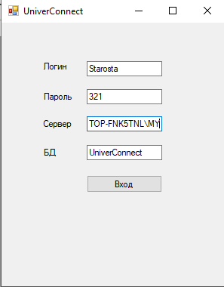

Рисунок 14 – Вход в систему

После входа в зависимости от пользователя откроется одна из 5 основных MDI форм. Все это видно на рисунке 14-19:

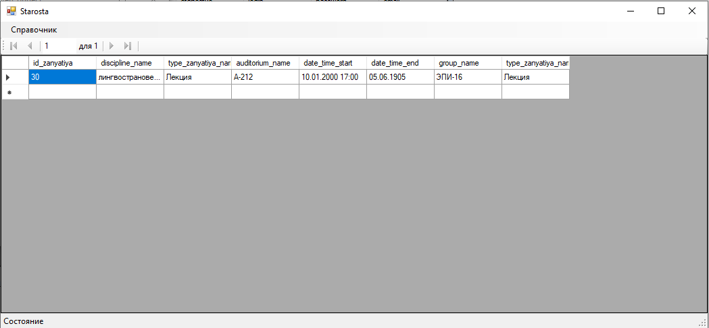

Рисунок 15 – Вход в систему пользователя Starosta

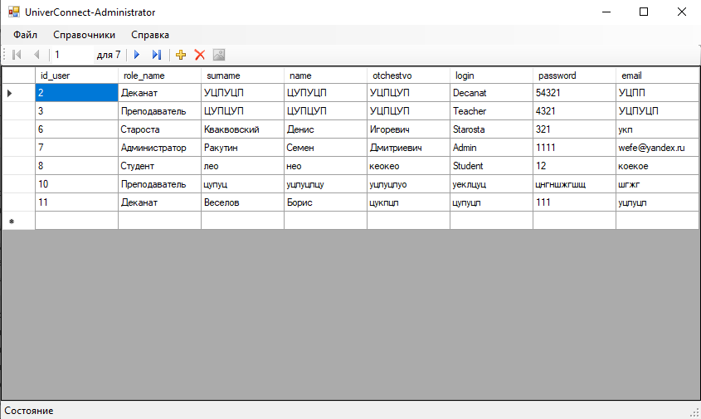

Рисунок 16 – Вход в систему пользователя Admin

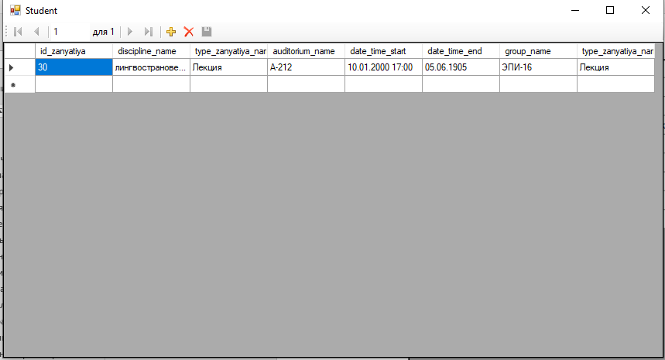

Рисунок 17 – Вход в систему пользователя Student

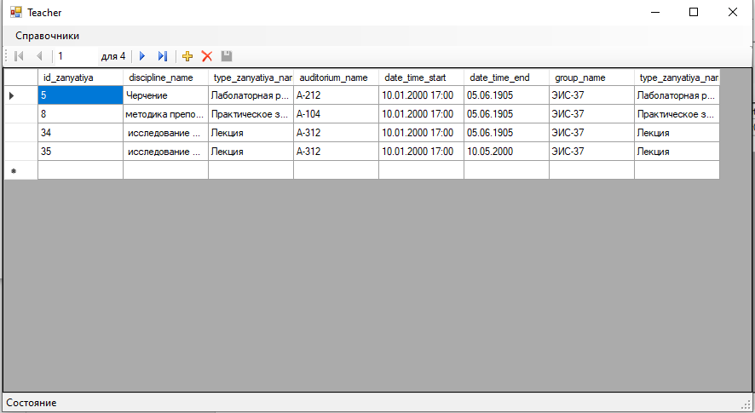

Рисунок 18 – Вход в систему пользователя Teacher

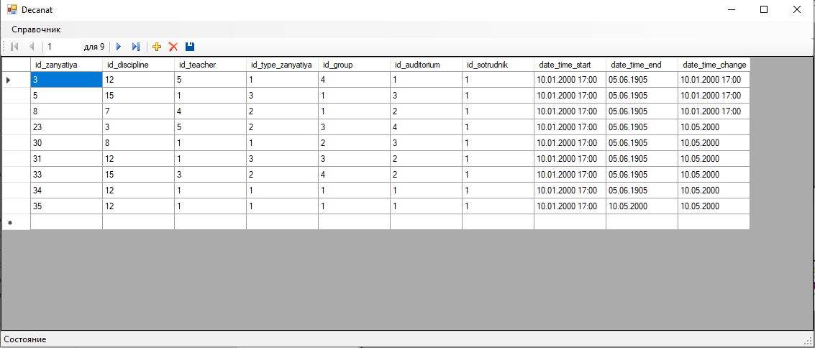

Рисунок 19 – Вход в систему пользователя Decanat

# Технологическая часть

# Выбор программных средств

# Выбор СУБД

Для выполнения курсового проекта мною был выбран СУБД Microsoft SQL Server Management Studio. Я сделала такой выбор по следующим причинам:

1. Данная версия программы распространяется бесплатно
2. Данная программа предоставляет все необходимые средства для создания курсового проекта
3. Данная СУБД была рекомендованной в рамках создания этого курсового проекта.

# Выбор средств разработки

В качестве среды разработки курсового проекта мною была выбрана Microsoft Visual Studio 2019 и язык С#. На результат моего выбора повлияли следующие факторы:

1. Язык программирования С# достаточно хорошо мне известен и понятен
2. Microsoft Visual Studio позволяет пользователям создавать приложения с удобным интерфейсом
3. Понятный и удобный интерфейс Microsoft Visual Studio.

# Описание работы с программой

После того, как пользователь авторизовался как администратор он может начать работать с функционалом приложения. При нажатии на кнопку Файл из выпадающего списка можно выбрать Регистрация как на рисунке13:

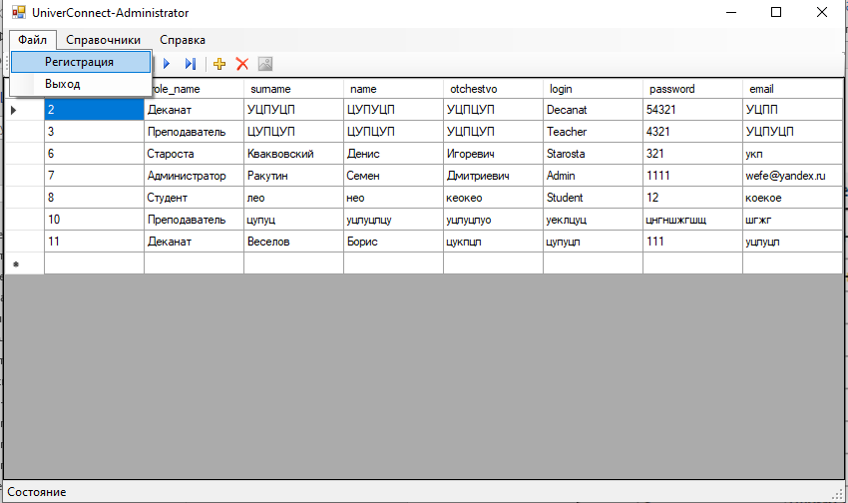

Рисунок 20 – Меню Файл

Регистрируем нового пользователя, как показано на рисунке 14 и вписываем имя пользователя, логин, пароль и его роль в БД. Если нажать на кнопку Регистрация пользователь будет зарегистрирован:

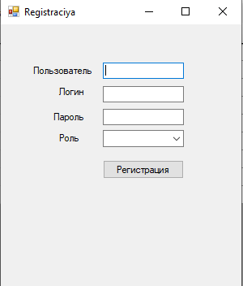

Рисунок 21 – Регистрация нового пользователя

Нажав на кнопку Справочники выводится меню справочников как на рисунке 21. В любом выбранном справочнике можно внести изменения в данные. Можно удалить, добавить или изменить данные и сохранить эти изменения в БД. Вид справочников представлен на рисунках 21 – 34:

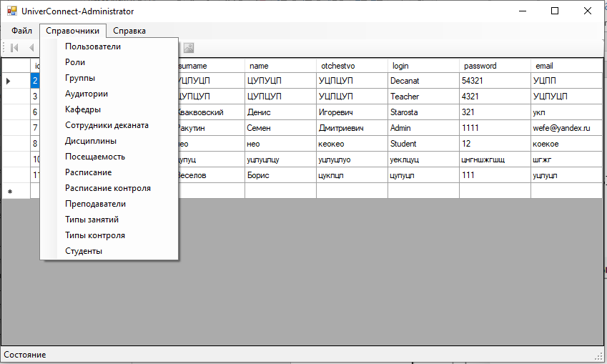

Рисунок 22 – Выбор справочника

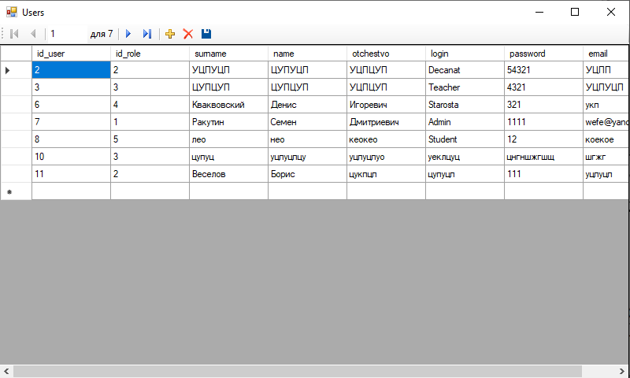

Рисунок 23 – Справочник пользователи

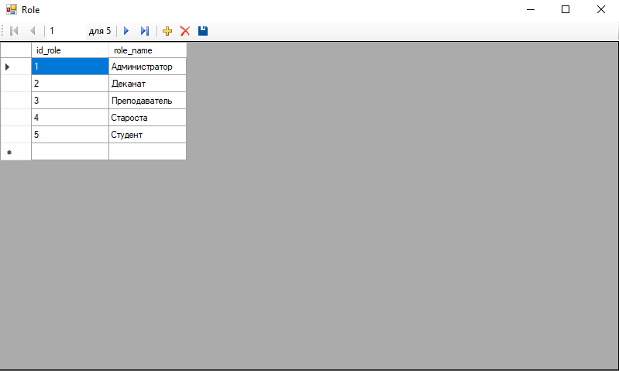

Рисунок 24 – Справочник роли

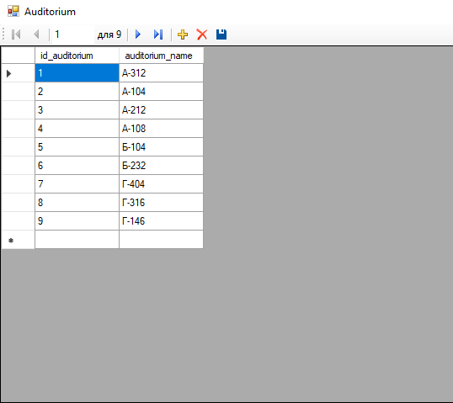

Рисунок 25 – Справочник аудитории

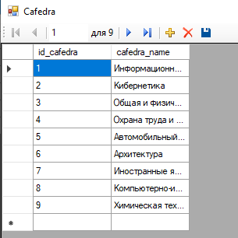

Рисунок 26 – Справочник кафедры

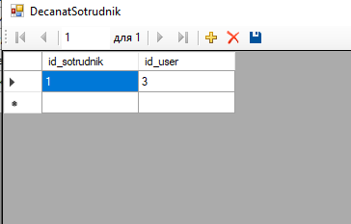

Рисунок 27 – Справочник сотрудники деканата

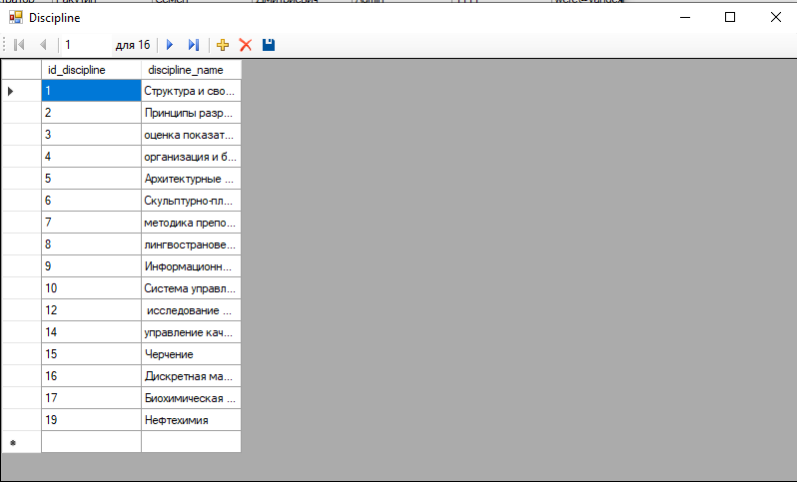

Рисунок 28 – Справочник дисциплины

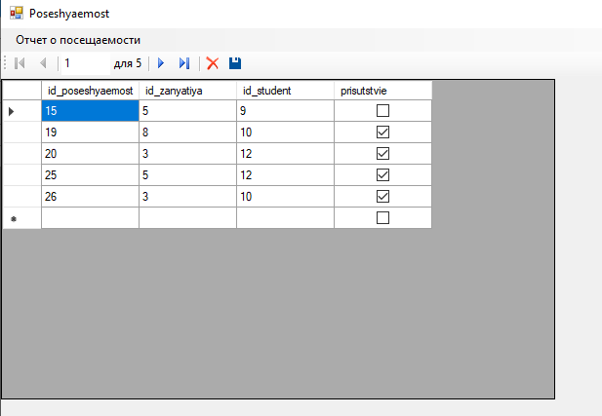

Рисунок 29 – Справочник посещаемость

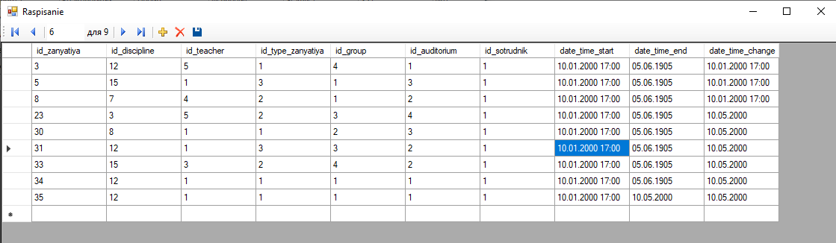

Рисунок 30 – Справочник расписание

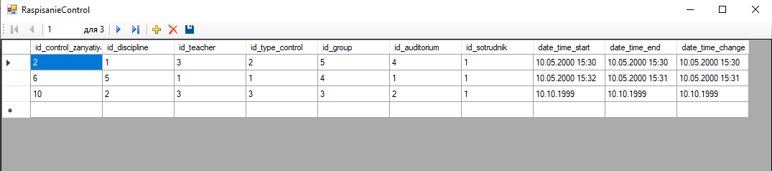

Рисунок 31 – Справочник расписание контроля

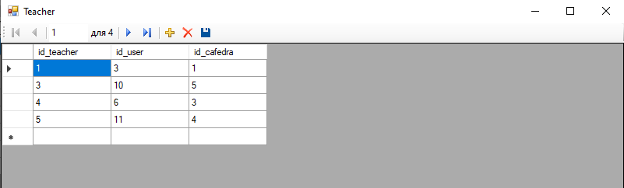

Рисунок 32 – Справочник преподаватели

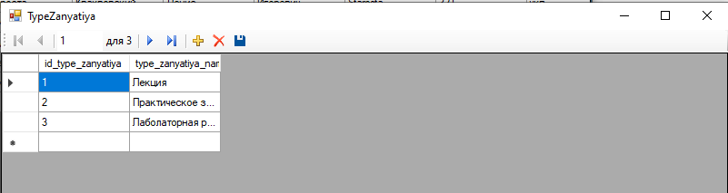

Рисунок 33 – Справочник тип занятия

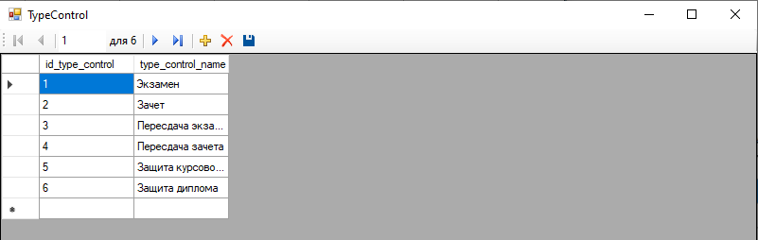

Рисунок 34 – Справочник тип контроля

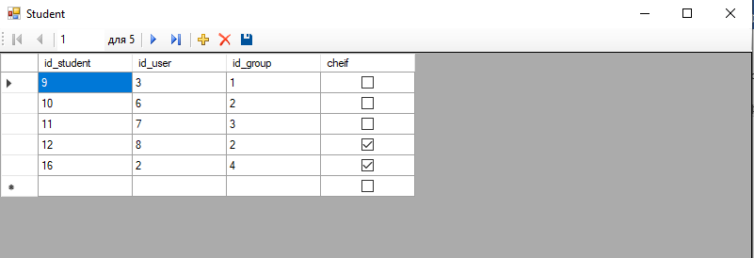

Рисунок 35 – Справочник студенты

При нажатии на кнопку Справка выводится пункт о программе как на рисунке 35:

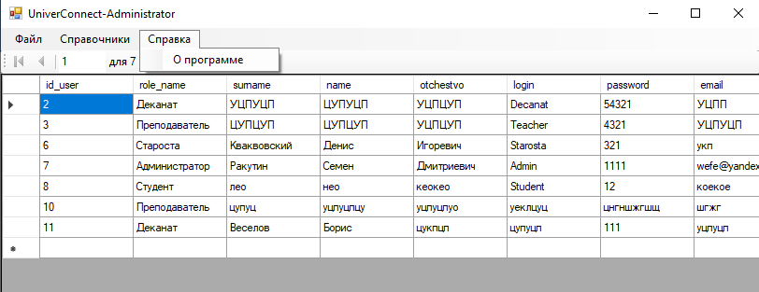

Рисунок 36 – Пункт Справка

В этом пункте содержится информация о программе и ее создателе, которую можно увидеть на рисунке 36:

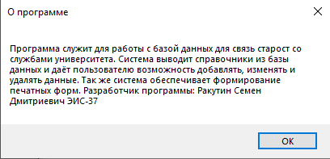

Рисунок 37 – О программе

Если мы хотим завершить работу, то нажимаем Выход в меню Файл, как показано на рисунке 37 и программа закрывается:

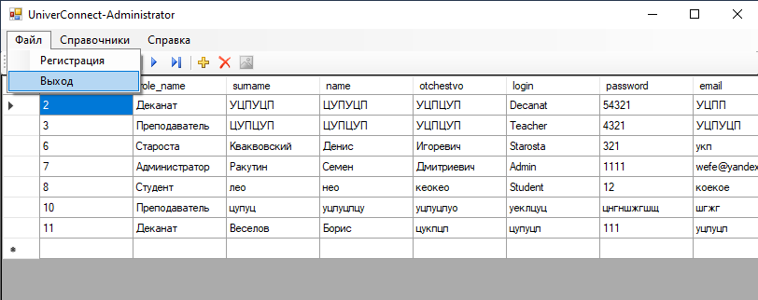

Рисунок 38 – Выход из программы

Когда пользователь авторизовался как сотрудник деканата ему доступен следующий функционал:

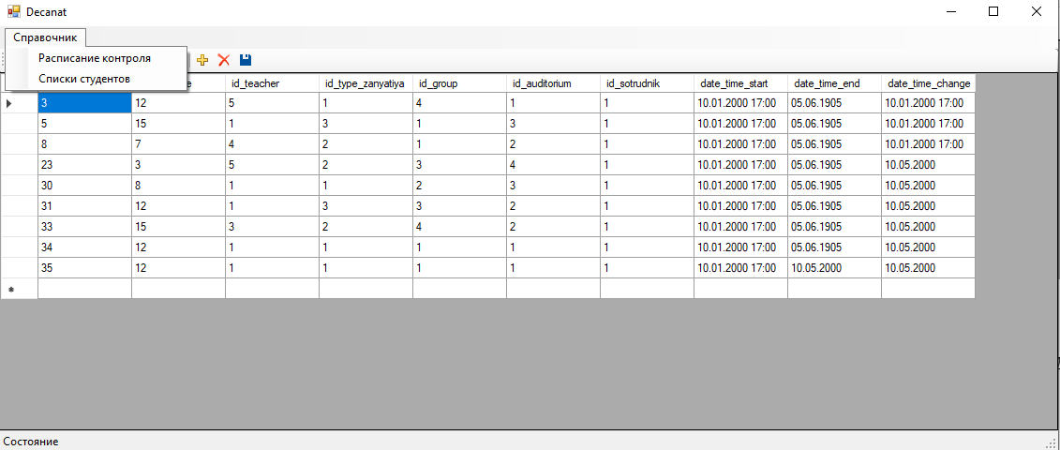

Рисунок 39 – выбор справочника

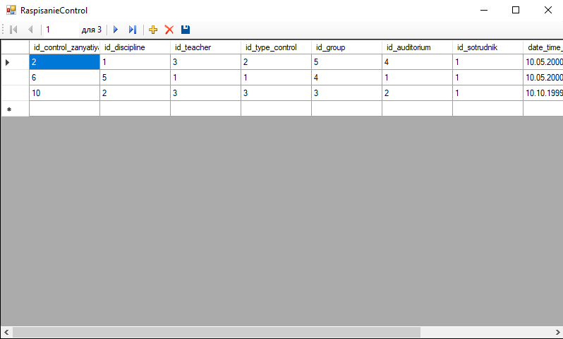

Рисунок 40 – справочник расписание контроля

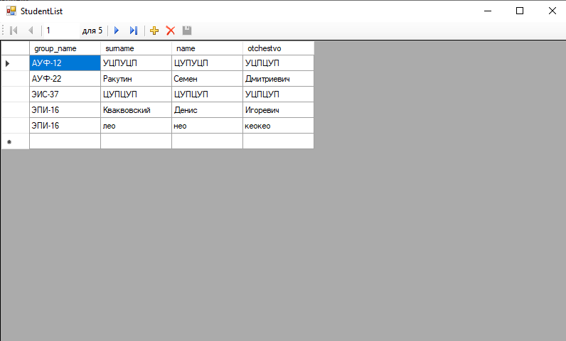

Рисунок 41 – справочник список студентов

Когда пользователь авторизовался как преподаватель ему доступен следующий функционал:

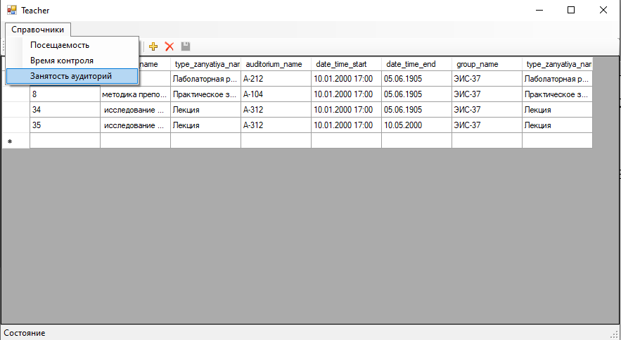

Рисунок 42 – выбор справочника

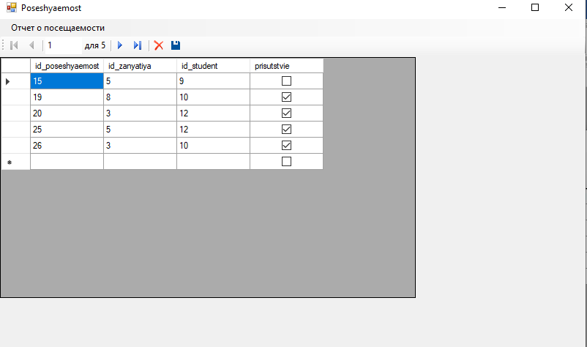

Рисунок 43 – справочник посещаемость

Если нажать кнопку “Печать отчета о посещаемости”, то соответственно открывается форма отчета о посещаемости как на рисунке 43 с возможностью сохранения отчета в формате Excel:

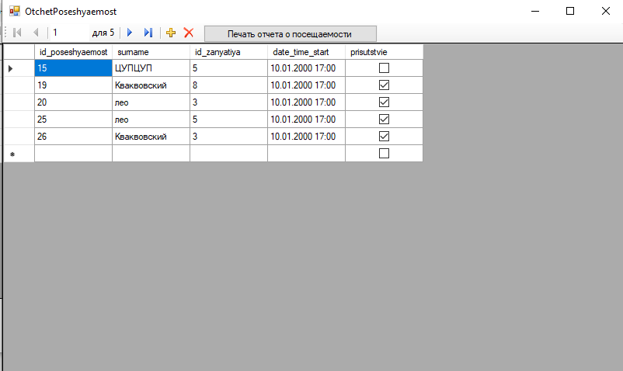

Рисунок 44 – отчет о посещаемости

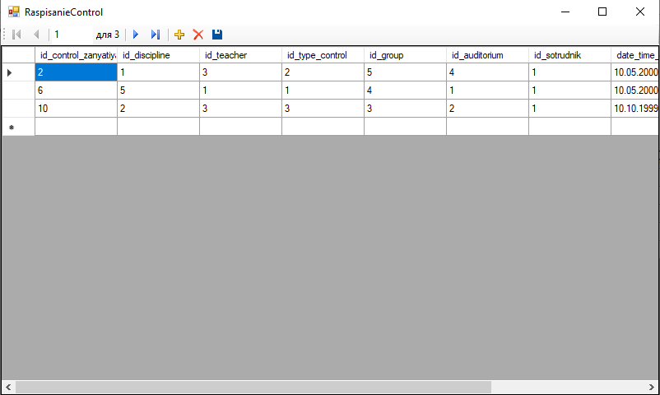

Рисунок 45 –Справочник расписание контроля

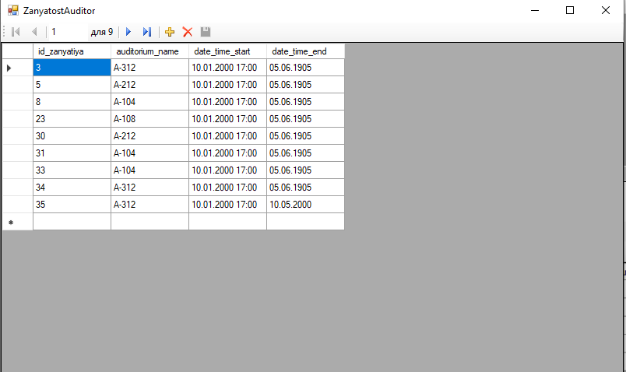

Рисунок 46 – справочник занятость аудиторий

Когда пользователь авторизовался как староста ему доступен следующий функционал:

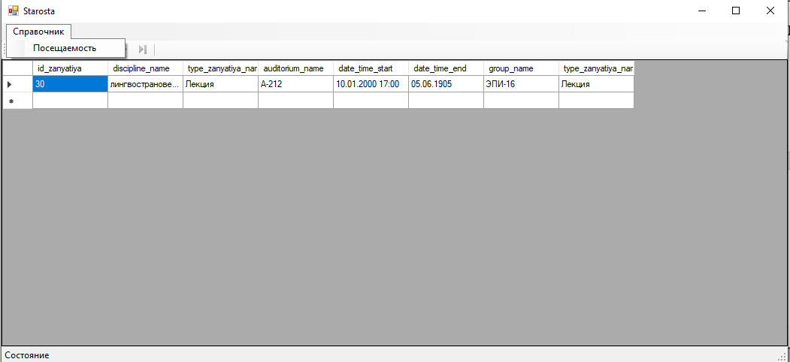

Рисунок 47 – выбор справочника

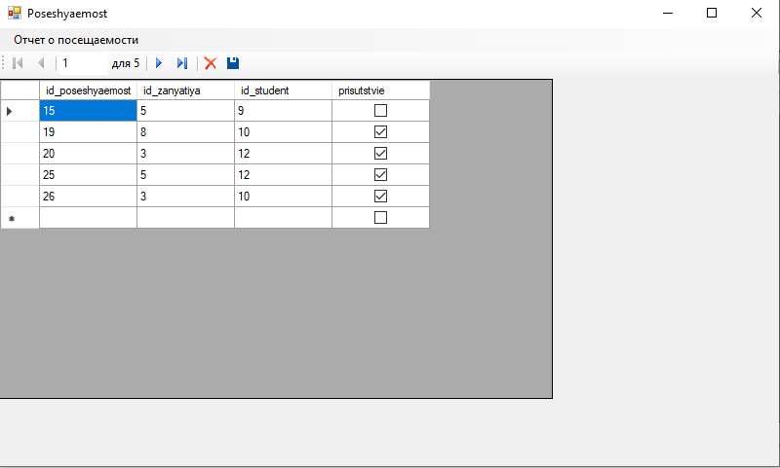

Рисунок 48 – справочник посещаемость

Если нажать кнопку “Печать отчета о посещаемости”, то соответственно открывается форма отчета о посещаемости как на рисунке 46 с возможностью сохранения отчета в формате Excel:



Рисунок 49 – отчет о посещаемости

Когда пользователь авторизовался как студент ему доступен следующий функционал:

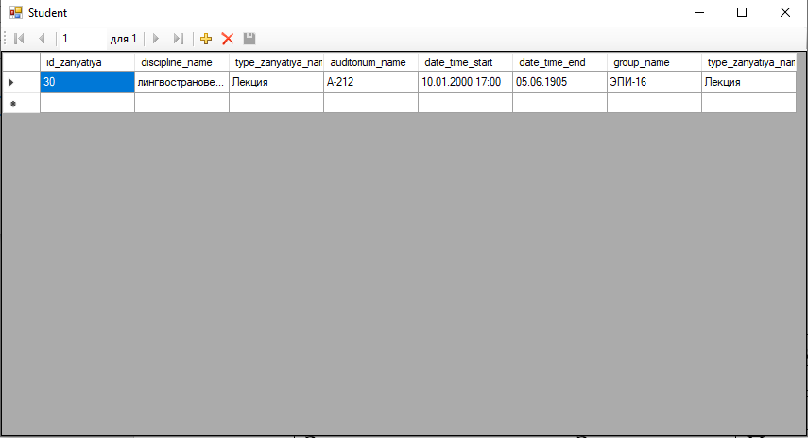

Рисунок 50 – авторизация как студент

# Описание тест – кейсов

|  |  |
| --- | --- |
| **Название** | **Проверка формы регистрации** |
| **Действия** | **Ожидаемый результат** |
| **Предусловие:** | |
| Запустить приложение. Запустить Файл Регистрация. | Приложение корректно запустилось. Открылось окно Регистрация. |
| **Проверка 1: Успешная авторизация пользователя с указанной ролью** | |
| 1.Ввести корректные данные в поля «Логин», «Пароль», «Пользователь», «Роль». | 1.Не вывелось никаких сообщений об ошибках. |
| 2.Нажать на кнопку «Регистрация». | 2.Форма регистрации закрылась, новый пользователь зарегистрирован. |
| **Проверка 2: Проверка работы при вводе некорректных данных** | |
| 1.После открытия формы не вводить ничего в поля «Логин», «Пароль», «Пользователь», «Роль». | 1.Открылось окно с сообщением «Заполнены не все поля». |
| 2.После открытия формы ввести корректные данные, но некоторое поля оставить пустыми. | 2.Открылось окно с сообщением «Заполнены не все поля». |
| 3.После открытия формы ввести корректные данные в поля «Логин», «Пароль», «Пользователь», но выбрать несуществующую роль. | 3.Открылось окно с сообщением «У вас недостаточно прав». |

Таблица 14 – Тест – кейс для проверки Регистрации

|  |  |
| --- | --- |
| **Название** | **Проверка редактирования данных в справочнике** |
| **Действия** | **Ожидаемый результат** |
| **Предусловие:** | |
| Открыть справочник. | Открылся справочник. |
| **Проверка 1: Успешное изменение, добавление или удаление данных справочника** | |
| 1.После открытия формы ввести данные в соответствующие поля. | 1.Не вывелось никаких сообщений об ошибках. |
| 2.Нажать на кнопку «Изменить»\ «Добавить». | 2.Данные в справочнике изменились\добавились. |
| 3.Нажать на кнопку «Удалить». | 3. Данные из справочника удалились. |
| 4.Нажать на кнопку «Ввод изменений в БД». | 4.После вывода сообщения о соглашении или несоглашении с изменениями, данные изменяются в БД. |
| **Проверка 2: Проверка работы при вводе некорректных данных** | |
| 1.После открытия формы не вводить ничего в соответствующие поля и сразу нажать кнопки «Изменить», «Добавить» или «Удалить». | 1.Вывелось окно с сообщением «Сохраните предыдущие изменения или заполните все поля». |
| 2.После открытия формы не вводить ничего в соответствующие поля и сразу нажать кнопку «Ввод данных в БД». | 2.Вывелось окно с сообщением «Не введено значение категории» |

Таблица 15 – Тест – кейс для проверки Справочника

# Заключение

В ходе выполнения курсового проекта мною были решены следующие пункты:

1. Проведен анализ необходимых функций и областей проекта
2. Создана модель данной информационной системы
3. Создана база данных дня данной информационной системы
4. Создано клиентское приложение на языке программирования С# в среде Microsoft Visual Studio 2019

В ходе выполнения курсового проекта я ознакомилась с методами установки соединения между приложением и сервером SQL Server, а также научилась создавать приложение для работы с базой данных, осуществлять администрирование и вывод данных в MS Excel документ.

# Список используемых источников и литературы

1. Ткачев О.А. Создание и манипулирование базами данных средствами СУБД Microsoft SQL Server 2008 [Электронный pecypc]: Учебное пособие/ Ткачев О.А. – Электрон. текстовые данные. – М.: Московский городской педагогический университет, 2013. – 152 с.     – Режим доступа: http://www.bibliocomlectator.ru/book/?id=26613
2. Чубукова И.А. Data Mining [Электронный pecypc]/ Чубукова И.А. – Электрон. текстовые данные. – М.: Интернет-Университет Информационных Технологий  (ИНТУИТ), 2016. – 470 с. – Режим доступа: <http://www.bib1iocomp1ectator.ru/book/?id–56315>
3. В.В.Соколова ПОДКЛЮЧЕНИЕ VISUALSTUDIO 2013 C# К БАЗЕ ДАННЫХ SQL_____ SERVER
4. Александр Бондарь Microsoft SQL Server 2014
5. Ицик Бен-Ган Microsoft SQL Server 2012. Основы T-SQL

# Приложение А.

# Приложение Б.

Примеры отчетов.

Как было описано ранее в созданном приложении есть возможность печати отчетов. Следующий код описывает сохранение отчета в документ Excel:

saveFileDialog1.Filter = "Файлы Excel (*.xls; *.xlsx) | *.xls; *.xlsx"; // Отображаютя только файлы Excel

if (saveFileDialog1.ShowDialog() == DialogResult.OK) // Если пользователь сохранил документ

{

// Создание Excel документа

Microsoft.Office.Interop.Excel._Application app = new Microsoft.Office.Interop.Excel.Application();

// Создание новой рабочей книги в этом документе

Microsoft.Office.Interop.Excel._Workbook workbook = app.Workbooks.Add(Type.Missing);

// Создание нового листа в вышесозданной книге

Microsoft.Office.Interop.Excel._Worksheet worksheet = null;

// Устанавливает свойство видимости документа за программой. Можно установить false

app.Visible = true;

worksheet = workbook.ActiveSheet; // Определение значения объекта

worksheet.Name = "Отчет Посещаемость"; // Изменение имени рабочего листа

// Заполнение Excel документа

worksheet.Cells[1, 1] = "Отчет Посещаемость:";

worksheet.Cells[2, 1] = "id посещаемости";

worksheet.Cells[2, 2] = "Фамилия студента";

worksheet.Cells[2, 3] = "id занятия";

worksheet.Cells[2, 4] = "Дата и время занятия";

worksheet.Cells[2, 5] = "Присутствие";

for (int i = 1; i < poseshaemostDataGridView.Columns.Count + 1; i++)

{

worksheet.Columns[i].ColumnWidth = 30;//Установление ширины столбцов

worksheet.Cells[3, i].Font.Color = Color.Red;//Установление цвета шрифта столбцов

worksheet.Cells[3, i] = poseshaemostDataGridView[i - 1, 0].Value;

}

for (int i = 1; i < poseshaemostDataGridView.RowCount; i++)

for (int j = 0; j < poseshaemostDataGridView.ColumnCount; j++)

{ worksheet.Cells[i + 3, j + 1] = poseshaemostDataGridView[j, i].Value; }

// Сохраняет документ

workbook.SaveAs(saveFileDialog1.FileName, Type.Missing, Type.Missing, Type.Missing, Type.Missing, Type.Missing, Microsoft.Office.Interop.Excel.XlSaveAsAccessMode.xlExclusive, Type.Missing, Type.Missing, Type.Missing, Type.Missing);

app.Quit(); // Закрывает документ

На рисунке 49 показан отчет, выгруженный в программу просмотра и редактирования табличных документов Microsoft Excel:

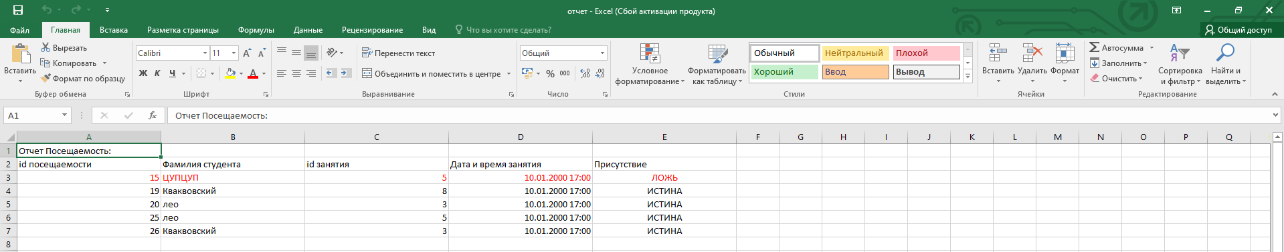

Рисунок 51 – Отчет о посещаемости в формате Excel

# Приложение В

Листинг наиболее важных частей кода

Код, описывающий подключение к БД:

// Создание строки подключения

String ConnectString = "Integrated Security=true; User Id = " + textBox1.Text + "; Password = " + textBox2.Text + @"; server= " + textBox3.Text + "; Initial Catalog = " + textBox4.Text;

// Объявление новой переменной типа SqlConnection

SqlConnection con = new SqlConnection(ConnectString);

Exception error = null; // Переменная, представляющая ошибки, появляющиеся во время выполнения приложения

try

{

con.Open(); // Открытие подключения

}

catch (Exception ex) // При возникновении неполадок при подключении появится сообщение с информацией об ошибке

{

error = ex; // Переменная error запоминает конкретную ошибку

MessageBox.Show(string.Format("Error: {0}", ex.Message), "Error",

MessageBoxButtons.OK, MessageBoxIcon.Error);

}

finally

{

if (error == null) // Если переменная не изменилась, то ошибок при подключении не было и соединение с БД установлено

{

SqlCommand command = new SqlCommand($" sp_helpuser'{textBox1.Text}'", con);

SqlDataReader reader = command.ExecuteReader();

reader.Read();

string a = reader["Rolename"].ToString();

reader.Close();

// con.Close();

// определяю роль текущего пользователя

SqlCommand command1 = new SqlCommand($" SELECT id_user FROM dbo._User WHERE(login = SUSER_SNAME())", con);

SqlDataReader reader1 = command1.ExecuteReader();

reader1.Read();

int id_user = Convert.ToInt32(reader1[0]);

reader1.Close();

// определяю id текущего пользователя

SqlCommand command2 = new SqlCommand($"SELECT DISTINCT Changed.id_user FROM Changed where Changed.id_user = '{id_user.ToString()}' ", con);

SqlDataReader reader2 = command2.ExecuteReader();

reader2.Read();

bool est = reader2.HasRows;

reader2.Close();

con.Close();

switch (a)

{

case "db_owner":

MDIParent1 mdi = new MDIParent1(con);

mdi.Show();

break;

case "DecanatRole": Decanat decanat = new Decanat();

decanat.Show(); break;

case "TeacherRole": Teacher teach = new Teacher(id_user,est,con);

teach.Show();

break;

case "StarostaRole":

Starosta starosta = new Starosta(con, id_user,est);

starosta.Show();

break;

case "StudentRole": Student stud = new Student(id_user,est,con);

stud.Show();

break;

}

con.Close();

Код регистрации нового пользователя:

try

{

if (textBox1.Text != null && textBox2.Text != null && textBox3.Text != null && comboBox1.SelectedIndex != -1)

{

int role = comboBox1.SelectedIndex;

string str = "";

switch (role)

{

case 0:

str = "db_owner";

break;

case 1:

str = "DecanatRole";

break;

case 2:

str = "TeacherRole";

break;

case 3:

str = "StarostaRole";

break;

case 4:

str = "StudentRole";

break;

}

role++;

String quertString = @"insert into _User (login, password, id_role) values ('" + textBox2.Text + "','" + textBox3.Text + "','" + role.ToString() + "');";

SqlCommand insert = new SqlCommand(quertString, con);

con.Open();

insert.ExecuteNonQuery();

con.Close();

//СОЗДАНИЕ

String quertString2 = @"EXEC sp_addlogin " + textBox2.Text + "," + textBox3.Text + ",UniverConnect";

SqlCommand create2 = new SqlCommand(quertString2, con);

con.Open();

create2.ExecuteNonQuery();

con.Close();

String quertString3 = @"EXEC sp_adduser " + textBox2.Text + "," + textBox1.Text + "";

SqlCommand create3 = new SqlCommand(quertString3, con);

con.Open();

create3.ExecuteNonQuery();

con.Close();

String quertString4 = @"EXEC sp_addrolemember " + str + "," + textBox1.Text + " ";

SqlCommand create4 = new SqlCommand(quertString4, con);

con.Open();

create4.ExecuteNonQuery();

con.Close();

MDIParent1 my = Application.OpenForms.OfType<MDIParent1>().Single();

my.UserRegistered();

}

else

{

MessageBox.Show("Заполнены не все поля", "Ошибка");

}

this.Close();

}

catch (Exception ex)

{

MessageBox.Show(ex.Message, "У вас недостаточно прав!");

}